文件编号：HSB-DES-T-03



岗位管理
软件详细设计说明书
版本 V1.0

文 档 编 号 | HSB-DES-T-03 | 保 密 等 级 | 机密
作 者 | 戈婷 | 最后修改日期 | 2017-3-1
审 核 人 |  | 最后审批日期
批 准 人 |  | 最后批准日期

文档修订记录

编号 | 章节名称 | 修订内容简述 | 修订  日期 | 修订前  版本号 | 修订后  版本号 | 修订人 | 批准人
1
2
3
4
5
6
7
8

备注说明：
1、提交全文时，请作者自行检查正文文字的字体、大小、颜色和格式。要求交付件文字为：宋体、五号、黑色、非斜体和非下划线。

目 录
1 简介 1
1.1 规格目的 1
1.2 规格范围 1
1.3 术语定义 1
1.4 参考资料 1
2 模块命名规则 1
3 模块设计 2
3.1 模块功能清单 2
3.2 功能模块 2
3.2.1 操作界面 2
3.2.2 模块流程 4
3.2.3 关联模块 6
3.2.4 设计说明 6
3.2.5 引用的数据库表 13
4 公共模块设计 13
4.1 公用模块1 13
4.2 公用模块2 13
5 接口设计 13
5.1 外部接口 13
5.1.1 接口清单列表 13
5.1.2 报文接口 14
6 安全与保密、备份与恢复 14
6.1 安全与保密设计 14
6.2 备份设计 14
6.2.1 系统备份 14
6.2.2 数据备份 14
6.3 恢复设计 14
7 对其它系统的影响分析 14

简介

规格目的
编制本规格的目的在于提供【岗位管理】交易的详细设计说明。
本规格与《HSB_新一代项目_UCP_软件需求规格说明书_权限管理v1.0.doc》一起, 为项目编码及测试提供基本依据；
本规格为编制“项目运行维护手册”及其它有关文件提供依据；
本规格将作为日后软件维护工作的主要依据。

规格范围
本内容仅涵盖项目的详细设计细节，不包括系统中硬件的设计。
使用者包括参与本项目的管理人员、设计人员、开发人员、测试人员、质量控制人员以及维护人员。
序号 | 交易名称 | 交易菜单 | 菜单路径
1 | 岗位管理 | 102201 | 核心公共组/机构柜员

术语定义
无

参考资料
【HSB_新一代项目_UCP_软件需求规格说明书_权限管理v1.0.doc】

模块命名规则
功能ID | 功能01-网点受理岗
文件名称 | /FCBank/trade/Trade/PB/AU/t010501/T010501.tad  /FCBank/trade/Trade/PB/AU/t010501/T010501.abf4a  /FCBank/trade/Trade/PB/AU/t010501/T010501_A.abf4a  /FCBank/trade/Trade/PB/AU/t010501/Button_权限分配_OnClick.lfc  /FCBank/trade/Trade/PB/AU/t010501/Text_岗位编号_OnBlur.lfc  /FCBank/trade/Trade/PB/AU/t010501/T010501_A_OnInit.lfc  /FCBank/trade/Trade/PB/AU/t010501_1/T010501_1.tad  /FCBank/trade/Trade/PB/AU/t010501_1/T010501_1.abf4a  /FCBank/trade/Trade/PB/AU/t010501_1/Button_提交_OnClick.lfc  /FCBank/trade/Trade/PB/AU/t010501/Text_复制源岗位编号_OnBlur.lfc  /FCBank/trade/Trade/PB/AU/t010501_1/Button_权限查询_OnClick.lfc  /FCBank/trade/Trade/PB/AU/t010501_1/Button_查询_OnClick.lfc  /FCBank/trade/Trade/PB/AU/t010501_1/T010501_1_OnInit.lfc  /FCBank/trade/Trade/PB/AU/t010501_1/Text_复制源岗位_OnBlur.lfc  /FCBank/trade/Trade/PB/AU/t010501_1/Text_岗位编号_OnBlur.lfc
主要用途 | 实现岗位定义及岗位下挂交易组维护功能。

模块设计

模块功能清单
功能ID | 功能名称 | 使用人员/角色/部门 | 说明
岗位管理
功能01 | 查询、维护、岗位权限分配 | 柜员

功能模块

操作界面
岗位查询界面：
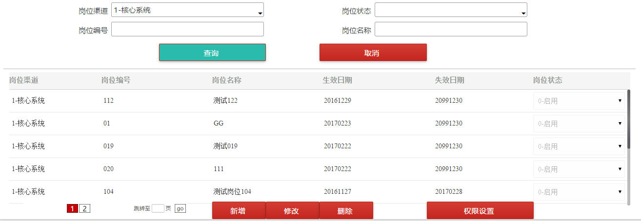
岗位维护界面：
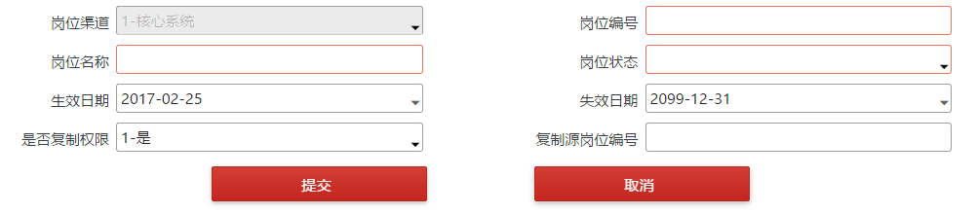
岗位权限分配界面：
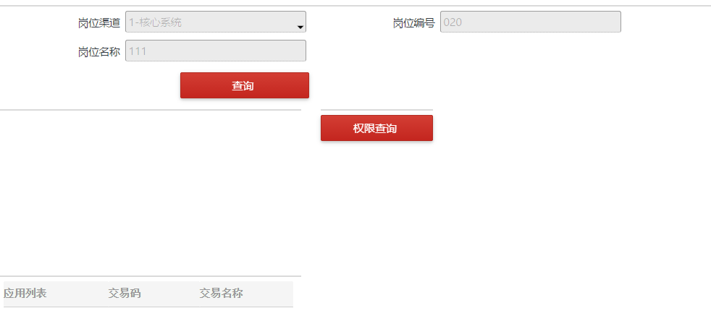
    - 模块流程

交易说明
实现岗位定义及岗位下挂交易组权限维护功能。

交易涉及系统
序列 | 系统名称 | 接口
1 | 无 | 无

系统关联交互图
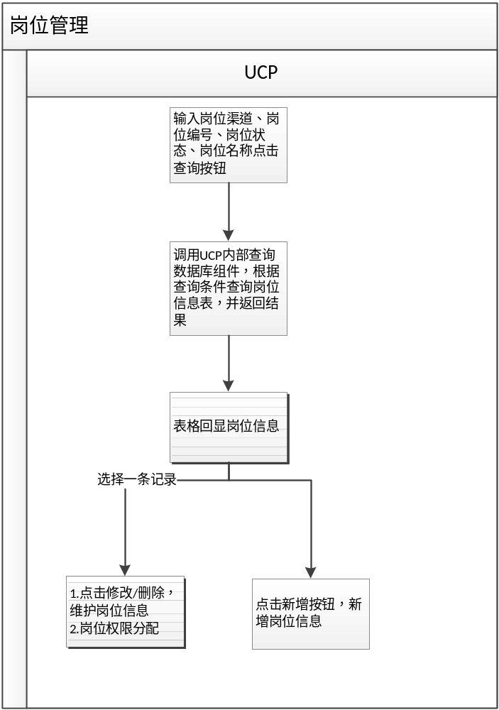

3.2.2.4 交易组件层级关系
第一层级组件 | 第二层级组件 | 第一层级组件功能说明
Button_上一页_OnClick.lfc | PrePage.lfc | 表格数据翻页，翻到上一页
Button_下一页_OnClick.lfc | NextPage.lfc | 表格数据翻页，翻到下一页
Button_查询_OnClick.lfc | Select.alr | 查询岗位信息
Button_首页_OnClick.lfc | HomePage.lfc | 表格数据翻页，回到首页
button_尾页_OnClick.lfc | LastPage.lfc | 表格数据翻页，翻到尾页
button_刷新_OnClick.lfc | RefreshTable.lfc | 刷新岗位信息表
Button_权限分配_OnClick.lfc |  | 联动打开权限分配交易
Text_岗位编号_OnBlur.lfc |  | 岗位编号校验
T010501_A_OnInit.lfc |  | 新增/修改画面初始化
T010501_1_OnInit.lfc |  | 岗位权限维护画面初始化

    - 关联模块
无
    - 设计说明

交易模板选择
Mpt类型 | Mpt说明 | 交易模板选择
CommonFlow.mpt | 常用类模板
CommonConfig.mpt | 配置类交易模板 | √
HxTableQueryConfig.mpt | 核心查询维护类交易
ShoppingCar.mpt | 购物车模板
TableEditorFlow.mpt | 表格数据编辑提交流程模板
TablePagQuyFlow.mpt | 表格分页查询
TradeQueryPrint.mpt | 查询打印类模板

界面要素说明
岗位查询界面：
输入
要素名称 | 数据类型 | 数据长度 |  | 输入属性 |  | 数据字典编码 |  |  | 控制事件类型 | 控制事件说明 | 选项字典
 |  |  |  |  |  | UCP数据字典编码 | 其他系统字典编码 |  | 控制事件类型 | 控制事件说明 | 选项字典
岗位渠道 | VARCHAR2 |  | 3 |  | 必输 | Tp |  |  | OnBlur |  | 1-核心系统
岗位状态 | Char |  | 1 |  | 可输 | Tp1 |  |  | OnBlur |  | 0 启用  1 停用
岗位编号 | Char |  | 3 |  | 可输 | PostId
岗位名称 | VARCHAR2 |  | 64 |  | 可输 | PostNm
查询 |  |  |  |  | 按钮 |  |  |  | OnClick | 查询岗位信息
取消 |  |  |  |  | 按钮 |  |  |  | OnClick | 关闭交易界面
输出
要素名称 | 数据类型 |  | 数据长度 |  | 输入属性 | 数据字典编码 |  |  | 控制事件类型 | 控制事件逻辑 | 选项字典
岗位渠道 | VARCHAR2 |  | 3 |  | 表格回显 | Tp
岗位编号 | Char |  | 3 |  | 表格回显 | PostId
岗位名称 | VARCHAR2 |  | 64 |  | 表格回显 | PostNm
生效日期 | VARCHAR2 |  | 10 |  | 表格回显 | Dt
失效日期 | VARCHAR2 |  | 10 |  | 表格回显 | Dt1
岗位状态 | Char |  | 1 |  | 表格回显 | Tp1
页数 |  |  |  |  | 标签
首页 |  |  |  |  | 按钮 |  |  |  | OnClick | 表格第一页
上一页 |  |  |  |  | 按钮 |  |  |  | OnClick | 表格向上翻页
下一页 |  |  |  |  | 按钮 |  |  |  | OnClick | 表格向下翻页
尾页 |  |  |  |  | 按钮 |  |  |  | OnClick | 表格最后一页不可再向后翻页
刷新 |  |  |  |  | 按钮 |  |  |  | OnClick | 刷新表格信息
新增 |  |  |  |  | 按钮 |  |  |  | OnClick | 在交易下方显示岗位信息新增界面
修改 |  |  |  |  | 按钮 |  |  |  | OnClick | 在交易下方显示岗位信息修改界面
删除 |  |  |  |  | 按钮 |  |  |  | OnClick | 在表格中直接删除选中岗位信息
权限设置 |  |  |  |  | 按钮 |  |  |  | OnClick | 联动岗位权限设置交易

岗位维护界面：
输入
要素名称 | 数据类型 | 数据长度 | 输入属性 | 数据字典编码 |  | 控制事件类型 | 控制事件说明 | 选项字典
 |  |  |  | UCP数据字典编码 | 其他系统字典编码 | 控制事件类型 | 控制事件说明 | 选项字典
岗位渠道 | VARCHAR2 | 3 | 不可用 | Tp
岗位名称 | VARCHAR2 | 64 | 必输 | PostNm
生效日期 | VARCHAR2 | 10 | 可输 | Dt
是否复制权限 |  |  | 可输 | Wher
岗位编号 | Char | 3 | 必输 | PostId |  | OnBlur
岗位状态 | Char | 1 | 必输 | Tp1 |  |  |  | 0 启用  1 停用
失效日期 | VARCHAR2 | 10 | 可输 | Dt1
复制源岗位编号 | Char | 3 | 可输 | ID
提交 |  |  | 按钮 |  |  | OnClick | 提交输入信息
取消 |  |  | 按钮 |  |  | OnClick | 关闭交易界面

岗位权限分配界面：
输入
要素名称 | 数据类型 | 数据长度 | 输入属性 | 数据字典编码 |  |  | 控制事件类型 | 控制事件说明 | 选项字典
 |  |  |  | UCP数据字典编码 | 其他系统字典编码 |  | 控制事件类型 | 控制事件说明 | 选项字典
岗位渠道 | VARCHAR2 | 3 | 不可用 | Tp
岗位名称 | VARCHAR2 | 64 | 不可用 | PostNm
岗位编号 | Char | 3 | 必输 | PostId |  |  | OnBlur
复制源岗位 | Char | 3 | 可输 | ID |  |  | OnBlur
查询 |  |  | 按钮 |  |  |  | OnBlur
输出
要素名称 | 数据类型 | 数据长度 | 输入属性 | 数据字典编码 |  |  | 控制事件类型 | 控制事件逻辑 | 选项字典
应用列表 | VARCHAR2 | 3 | 回显 | Tp
交易码 | VARCHAR2 | 18 | 回显 | PostId
交易名称 | VARCHAR2 | 32 | 回显 | PostNm
权限查询 |  |  | 按钮
提交 |  |  | 按钮
取消 |  |  | 按钮

数据控制规则说明
功能点描述 | 查询岗位渠道下拉框绑定、默认值设置、必输项设置
修改逻辑说明 | 当打开该交易时，在初始化交易界面时，岗位渠道下拉框有值并默认为“1-核心系统”，并为必输下拉框。
测试要点 | 打开交易时，岗位渠道展示有无异常，并默认选择“1-核心系统”，是否为必输。
备注

功能点描述 | 查询条件检查
修改逻辑说明 | 当输入指定岗位渠道、岗位编号、岗位状态和岗位名称时，表格回显是否正常。
测试要点 | 输入指定岗位渠道，表格回显指定岗位渠道相关记录；  输入指定岗位渠道和岗位编号，表格回显指定岗位渠道和岗位编号相关记录；  输入指定岗位渠道和岗位状态，表格回显指定岗位渠道和岗位状态相关记录；  输入指定岗位渠道和岗位名称，表格回显指定岗位渠道和岗位名称相关记录；  输入指定岗位渠道、岗位编号和岗位状态，表格回显指定岗位渠道、岗位编号和岗位状态相关记录；  ……
备注

功能点描述 | 删除、修改、权限设置按钮控制
修改逻辑说明 | 选择一条记录后，删除、修改、权限设置按钮可以，否则提示信息
测试要点 | 未选中一条记录，点击删除按钮，提示信息；  未选中一条记录，点击修改按钮，提示信息；  未选中一条记录，点击权限设置按钮，提示信息；
备注

功能点描述 | 画面联动
修改逻辑说明 | 新增、修改、权限设置按钮是否可以正常联动到下一画面
测试要点 | 点击新增按钮，是否联动维护画面；  选择一条记录，点击修改按钮，是否联动维护画面；  选择一条记录，点击权限设置按钮，是否权限维护画面
备注

功能点描述 | 新增岗位时，选择岗位复制，是否联动岗位权限复制画面
修改逻辑说明 | 点击新增按钮，联动维护画面后，选择是否复制岗位选择“1-是”，并输入源岗位号，提交联动权限设置画面
测试要点 | 点击新增按钮，联动维护画面后，选择是否复制岗位选择“1-是”，并输入源岗位号，提交联动权限设置画面
备注

功能点描述 | 新增岗位时，新岗位号不能与已存在的岗位号重复
修改逻辑说明 | 新增岗位时，新岗位号不能与已存在的岗位号重复，否则提示信息
测试要点 | 新增岗位时，新岗位号不能与已存在的岗位号重复，否则提示信息
备注

功能点描述 | 新增岗位时，源岗位号应存在
修改逻辑说明 | 新增岗位时，输入源岗位号，判断源岗位号是否存在
测试要点 | 新增岗位时，输入源岗位号，判断源岗位号是否存在，若不存在，提示信息
备注

功能点逻辑说明

功能点描述 | 授权
逻辑说明 | 暂无授权
测试要点 | 无
备注

打印描述
无

业务种类/凭证组合
无
    - 引用的数据库表
数据库表名 | 数据库表说明 | 使用方式
TE_INFO_TRANGROUP | 交易组表 | 现有
TE_INFO_TRAN | 交易信息表 | 现有
TE_INFO_COMBO_COL | 字典条目信息表 | 现有
TE_INFO_COMBO_ITEM | 条目信息表 | 现有
T_ARSM_FDATAPROCMAPSQL | 业务数据操作映射表 | 现有
T_ARSM_DATAPROCSQL | 数据操作信息表 | 现有

公共模块设计

公用模块1
描述整合之后的afa服务

公用模块2
描述整合之后的afa服务

接口设计

外部接口

接口清单列表
序号 | 接口号 | 接口名称 | 系统名称 | 说明
1 | 无 | 无 | 无 | 无

报文接口
无

安全与保密、备份与恢复
  - 安全与保密设计
无
  - 备份设计

系统备份
无（如交易改动涉及对平台现存文件进行改动，请在此处做出描述）

数据备份
无（如交易改动涉及对平台现存数据配置进行改动，请在此处做出描述）
  - 恢复设计
无（如交易改动涉及对平台改动，请在此处做出备份描述）

对其它系统的影响分析
无

